Předmět | Český jazyk
Vyučující 7. A | Lucie Svobodová | Luciee.Svobodova@seznam.cz
Vyučující 7. B | Radka Prskavcová | radka.prskavcova@seznam.cz

MLUVNICE:
Tento týden si zopakujeme předmět a přidáme další rozvíjející větný člen – příslovečné určení.
- z pracovního sešitu vypracuj cvičení 62/1 celé
- projdi si a zapiš do sešitu (7.A na papír) žluté rámečky z učebnice s. 110 – příslovečné určení, příslovečné určení místa a času, s. 112 příslovečné určení způsobu a míry
- z pracovního sešitu vypracuj cvičení 64/1 celé, 65/1
- do sešitu vypracuj cvičení 110/1, 112/2 a pošli ke kontrole 7.A – e-mail Luciee.Svobodova@seznam.cz 7.B radka.prskavcova@seznam.cz

Věty nemusíš celé opisovat – z každé věty stačí pouze vypsat příslovečné určení a jeho druh např. v učebnici máte větu: Pes zalezl do boudy. Položím si otázku: Kam zalezl pes? Odpovím si: do boudy. Do sešitu tedy zapíšu do boudy – příslovečné určení místa (PuM). Nový spolužák se přistěhoval z Ostravy. Zeptám se: Odkud se přistěhoval nový spolužák? Odpovím si: z Ostravy. Do sešitu zapisuji z Ostravy – příslovečné určení místa – PuM.
SLOH:
- ústně vypracuj cvičení 153/3
LITERATURA
7. B – posílejte ke kontrole Vaše čtenářské deníky. Nezapomeňte, že máme 2 knihy na pololetí. Ti, co mi už poslali, mají splněno .
7.A – dostane informace na FB skupině.

Předmět | Dějepis
Vyučující 7. AB | Radka Prskavcová | radka.prskavcova@seznam.cz

Všechny zdravím,
minulý týden jsme se dozvěděli, jak českým zemím vládl Ferdinand I. Tento týden si přečtěte v učebnici na s. 137, jak vládl Maxmilián II. a opište si krátký zápis. Poté zhlédněte následující videa:
https://www.youtube.com/watch?v=gQzyhrXLl7s&list=PLnplwgXmL676ZF4XY6BrbKpRFABnZExbv&index=56
https://www.youtube.com/watch?v=dpXJfThH1Ck&list=PLnplwgXmL676ZF4XY6BrbKpRFABnZExbv&index=57
https://www.youtube.com/watch?v=hhxuWZa25t8&list=PLnplwgXmL676ZF4XY6BrbKpRFABnZExbv&index=58
zápis:
MAXMILIÁN II. A ČESKÁ KONFESE
- nastoupil v roce 1564
- vychováván jako katolík, ale nakloněn k protestantské víře
- husité a jednota bratrská toužili po náboženské svobodě – dohodli se na náboženském kompromisu a nazvali jej ČESKÁ KONFESE
- Maxmilián konfesi v roce 1575 ústně potvrdil, ale nikdy nic nepodepsal – po jeho smrti se konfese stala jen dokumentem bez podpisu, kterou panovník nemusí dodržovat
- v roce 1576 umírá a na trůn nastupuje jeho syn Rudolf II.

Předmět | Matematika
Vyučující 7. A | Vladimír Vaněk | vanek@skolanavalech.cz
Vyučující 7. B | Marie Šulanová | sulanova@skolanavalech.cz  WhatsApp (731557682) možnost domluvit online konzultaci

Změna - zaslat a zasílat emailem vypracované PL (předchozí zadání v úkolech s daty 20.3., 27.3., 3.4., 17.4., 24.4., 1.5., 8.5., 15.5., 22.5., 29.5.) – bude hodnoceno v elektronické ŽK – zkontrolujte si, kdo má v elektronické žákovské knížce neodevzdal a dodělejte zpětně. Přílohu pojmenujte svým příjmením.
- Online podpora
Zůstává stejné
www.onlinecviceni.cz – vyberte 2. stupeň, pak ročník, pak téma

www.matika.in – vyberte ročník, pak téma

www.khanovaskola.cz – např. výukové video na téma –
upozornění – videa jsou často v AJ s titulky

http://old.zsdobrichovice.cz/matika.htm – odkaz na stránku s programy na výuku a procvičování matematiky

www.umimeto.org – lze pustit i bez přihlášení (kdo nemá účet)

www.opicimatika.cz – včetně výukových videí

www.matematika.hrou.cz – možnost procvičování s vyhodnocením
dělej si poznámky, která cvičení nebo témata jsi procvičoval – po návratu předložíš učiteli!!!
DOPLNĚNÍ – přes google play lze nainstalovat aplikaci mathman – možnost procvičování

- Učebnice, pracovní sešit – zůstává stejné
Témata k procvičení
Algebra a aritmetika – pracovní sešit – početní výkony se zlomky, celými čísly a racionálními čísly – str. 24 - 68
Geometrie – pracovní sešit – konstrukce trojúhelníků – str. 118 - 124
Zapisuj do školního sešitu, označuj daty kvůli přehlednosti, alespoň 2 cvičení denně
Opakovat vzorce pro obvod, obsah, objem a povrch obrazců a těles!!!!

- Práce s pracovním listem:

1. Zkrať zlomky na základní tvar

2. Doplň chybějící údaj ve zlomku

3. Vypočítej

z 63 z 210

4. Vypočítej ( výsledek zapiš v základním tvaru, pokud jde převeď na smíšené číslo)
5.Turista chce vzdálenost 63 km ujít za 2 dny. První den ušel cesty. Kolik
kilometrů mu zbývá na druhý den?

Předmět | Fyzika
Vyučující 7. AB | Jan Dvořák | dvorak@skolanavalech.cz (WhatsApp 774310084)

Opakování – tlak, hydrostatický tlak, Archimédův zákon
Tento týden je vaším úkolem vyřešit a poslat zpět všechny úlohy. Zkuste pracovat bez sešitu, jedná se pouze o opakování posledních třech kapitol, které jsme probrali.
Při řešení příkladů budeme potřebovat tyto tři vzorce:
p = F : S | p = h . ρ . g | F_{Vz} = V . ρ . g

Úlohy k vyřešení
1. Proč nohy žákovských židlí někdy vytlačují důlky do linolea, přestože se chůzí nedeformuje?
2. Na hlavičku napínáčku působíme tlakovou silou 50N. Jak velký tlak je na jeho hrotu o obsahu 0,01cm²? (Nápověda: pozor na jednotku obsahu)
3. Proč jsou hráze rybníků a přehrad dole širší než nahoře?
4. Dno nádoby je v hloubce 0,2 m pod hladinou rtuti. Urči hydrostatický tlak rtuti u dna nádoby. Hustota rtuti je 13 600 kg/m³?
5. Proč se nám zdají tělesa ve vodě lehčí než ve vzduchu?

6. Jak velkou sílu potřebujeme, abychom ve vodě (hustota 1000kg/m³) zvedli těleso o hmotnosti 25,8kg? (Nápověda: Nakresli si obrázek a znázorni obě síly, které na těleso působí)

Předmět | Přírodopis
Vyučující 7. AB | Petr Krňák | petr.krnak@seznam.cz, krnak@skolanavalech.cz

Domácí příprava od 1. 6. do 5.6. 2020 (12. týden)
Děkuji všem za poslané odpovědi k poznávání rostlin. Většinu jste měli správně. Pro kontrolu posílám řešení: (proto řešení zaslaná po neděli nebudu už hodnotit)
1 bez černý, 2 devětsil, 3 dymnivka, 4 konvalinka, 5 sasanka, 6 violka, 7 vlaštovičník, 8 borovice vejmutovka, 9 dub, 10 jírovec, 11 střemcha, 12 šeřík, 13 blatouch, 14 bledule, 15 česnáček
Hodnocení na konci školního roku: (podle pokynů MŠMT)
Rozhodující je známka v 1. pololetí a známky za 2. pololetí, které žák získal ve škole. V případě, že bude výsledná známka „mezi“, budu brát v úvahu, jestli žák pravidelně a včas posílal výsledky týdenních zadání.
Úkol na další týden:
Tento týden máte za úkol shlédnout další krátký film o důležité skupině rostlin. Prezentaci ve filmu vytvořil moc pěkně kolega učitel z jiné školy.
- Do sešitu si napiš nadpis: „Čeleď liliovité“
- Podívej se na film: 7. třída (Př, 56) - Rostliny liliovité (dostupné na youtube – 13 minut)
(Odkaz: https://www.youtube.com/watch?v=gwSN3vP31nc&list=PLu9YmWHGvyyuB4ESBRJxo3FpBUBcXdMSf&index=29)
- V sešitě použij tabulku pro rozlišení jednoděložných a dvouděložných rostlin (čas 0:45). Nakresli do sešitu obrázek květů z času filmu 2:43 minuty, doplň k obrázku, zda se jedná o trojčetný nebo pětičetný květ. Napiš do sešitu poznámky z času filmu 10:30 minuty.
- Další informace můžeš získat z učebnice.
- Dobrovolné: Pošli foto rostliny této čeledi, která roste na vaší zahradě nebo venku v přírodě.

Foto zápisu, případně rostliny posílej na krnak@skolanavalech.cz, nebo petr.krnak@seznam.cz

Předmět | Zeměpis
Vyučující 7. AB | Jana Veselá | vesela@skolanavalech.cz

Tento týden se budeme věnovat Jihozápadní Asii. Do sešitu si opiš výpisky, podívej se na odkazy a zase mi to pošli ofocené.

JIHOZÁPADNÍ ASIE

- 15 států na území poloostrova Malá Asie a Arabského poloostrova
- Hornatá oblast, pouště, málo řek (pouze Mezopotámská nížina – kolébka civilizace) – řeky Eufrat a Tigris – využití k zavlažování
- Převažují Arabové, náboženství islám
- Další náboženství křesťanství a judaismus (náboženské konflikty)
- Převažují rozvojové ekonomiky
- Velké bohatství v ropě (Perský záliv)
- Vypiš si podle atlasu hlavní města těchto států:
Sýrie –
Irák –
Saudská Arábie –
Spojené arabské emiráty –
Izrael –
Turecko -
Írán –

Odkazy k nahlédnutí:

https://www.youtube.com/watch?v=r9qCdeSbDAE
https://www.youtube.com/watch?v=S3qHtkoHpCA
https://www.youtube.com/watch?v=82VPIVdcXmQ

Předmět | Anglický jazyk
Vyučující 7. AB | Šárka Kánská | kanska@skolanavalech.cz
 | Jana Muhlfeitová | muhlfeitova@skolanavalech.cz
 | Dominik Šenkýř | senkyr@skolanavalech.cz

Tento týden se opět podíváme na krátké video.
Video najdete zde:
https://learnenglishkids.britishcouncil.org/short-stories/monster-shopping-trip
Po zhlédnutí vypracujte pracovní list a pošlete do 5. 6. 2020 svému učiteli.

Pracovní list Anglický jazyk do 5. 6. 2020
Jméno a příjmení:________________________, třída:____________________

- Použijte slovník a napište český význam těchto slovíček. Můžete použít on-line slovník např. zde: https://slovnik.seznam.cz/preklad/anglicky_cesky/handsome
- Handsome _______________________
- Nearby ________________________
- Decide ________________________
- Cousin ________________________
- Present ________________________
- Tie __________________________
- Catch __________________________
- Excited _________________________
- Surprise ________________________

- Vyber a označte správnou odpověď
- It is Hairy Henry's holiday / birthday / Christmas
- Loony Lou and Gorgonzola decide to buy him a house / present / camera
- They bought a very special computer game. monster / zombie / children’s
- Gorgonzola bought him a top / shorts / tie
- They bought the biggest, most monster they could find. cake / card / hat
- They took the back home. plane / bus / train
- They were so excited about Hairy Henry's birthday cake / party / presents
Předmět | Německý jazyk
Vyučující 7. A | Dana Brejníková | brejnikova@skolanavalech.cz

1) Učebnice str. 29 - přečti si texty vlevo nahoře. Popiš podobně svého kamaráda/ kamarádku

2) Napiš číslovku číslicí:

zweiunddreißig -

fünfundsiebzig -

einhundertvierundneunzig -

dreitausendachtundvierzig -

eintausendsiebenhundertzwölf -

Předmět | Německý jazyk
Vyučující 7. B | Andrea Jíšová | jisova@skolanavalech.cz
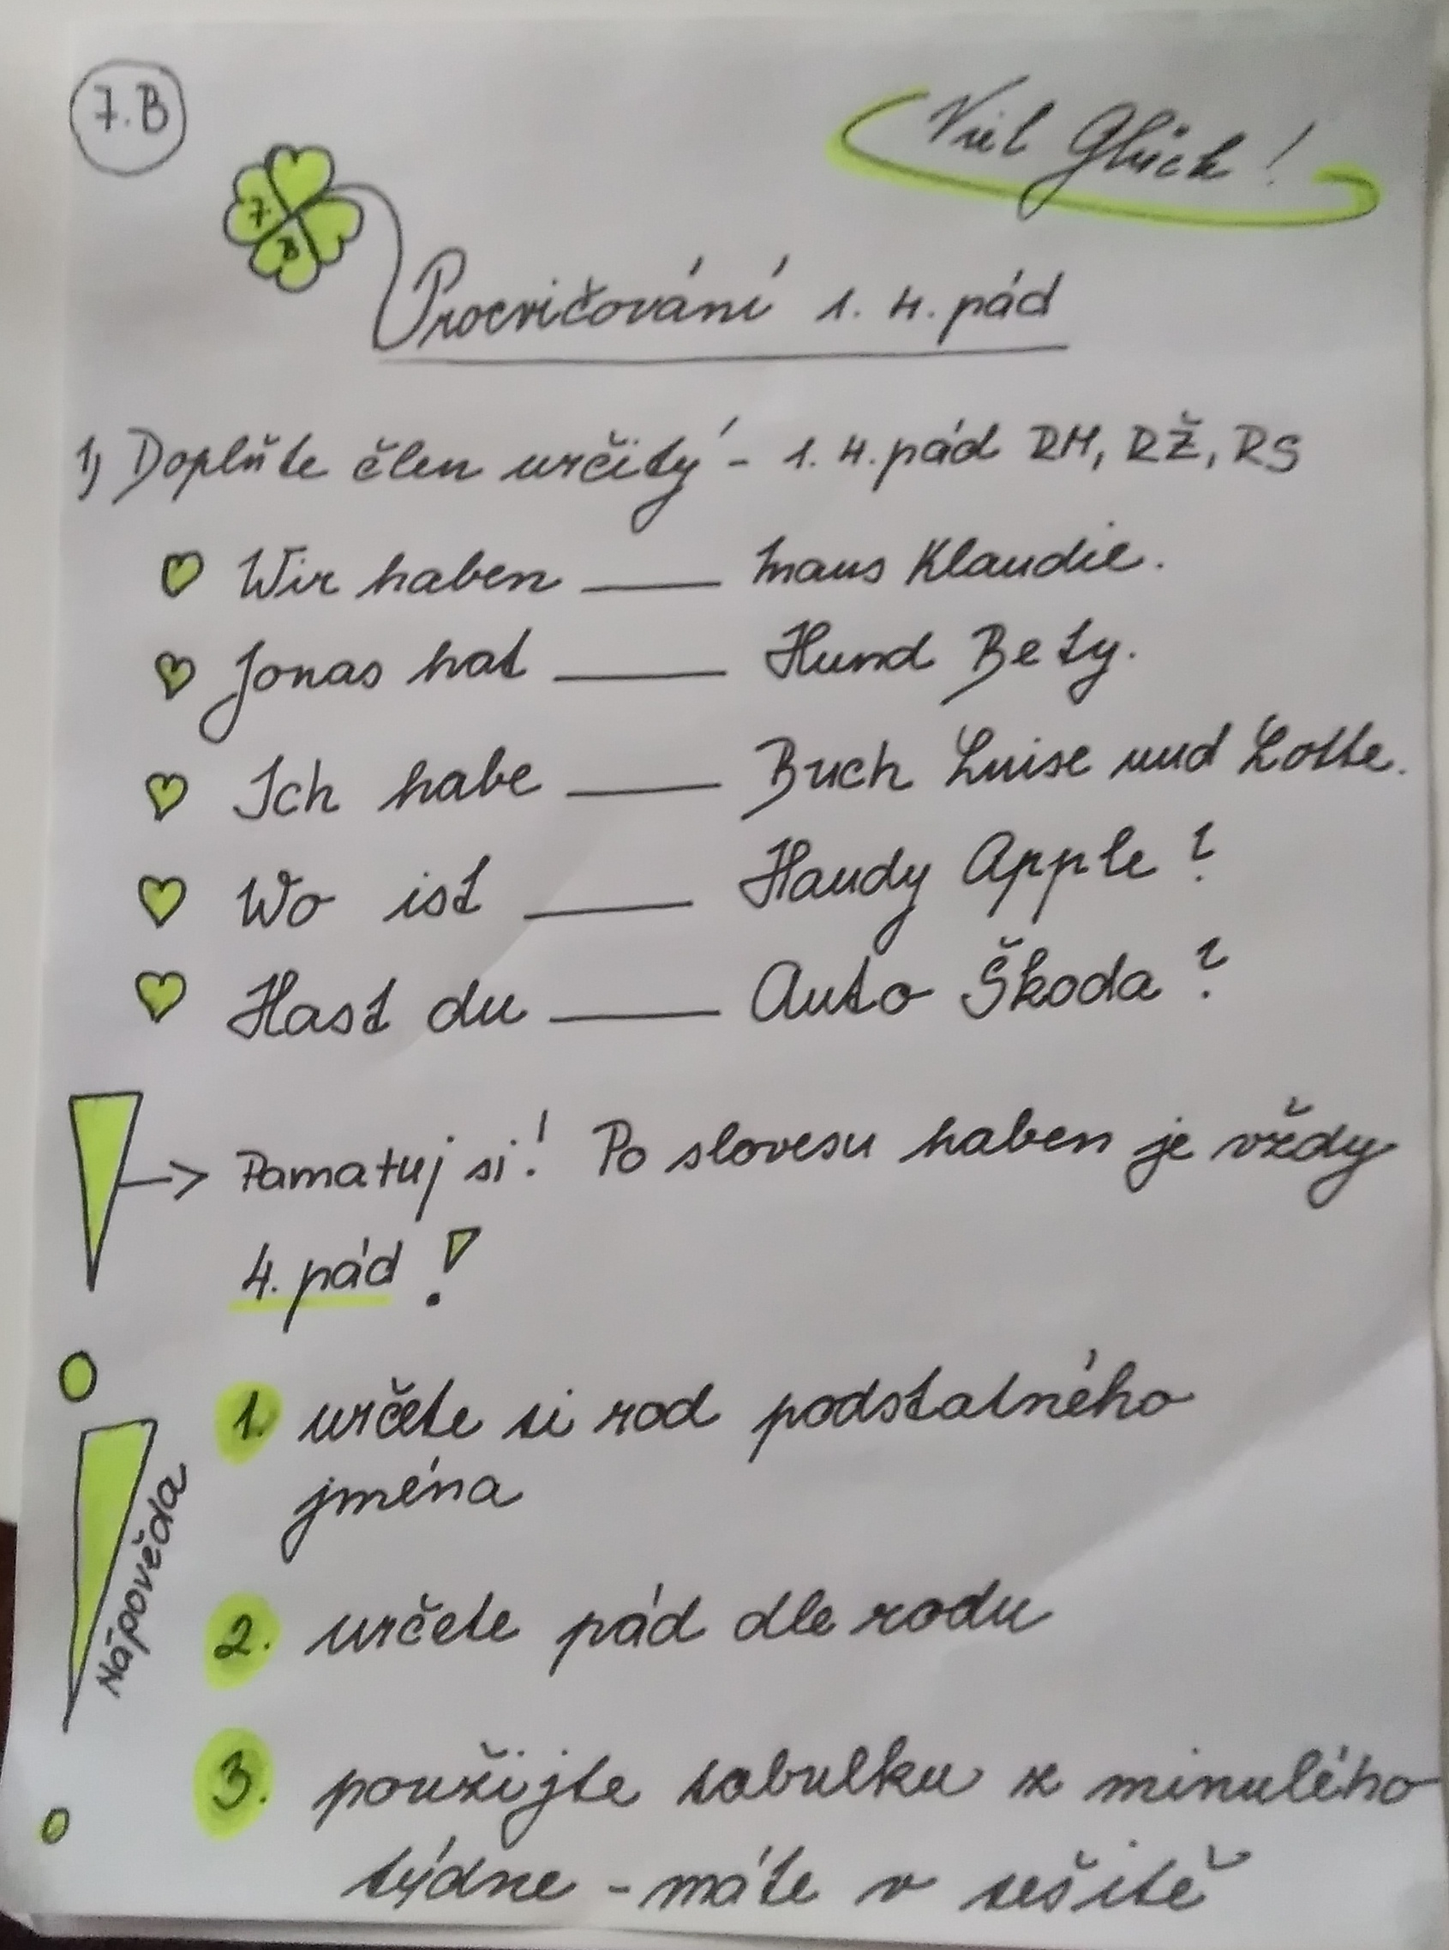
Předmět | Ruský jazyk
Vyučující 7. AB | Olga Kozik | olha.kozik@seznam.cz

- Tento týden si přepište do sešitu výpisky psacím písmem a pošlete mi to ofocené na e-mail.
- S pomocí videa si vypište číslovky 20–100 a naučte se je
https://www.youtube.com/watch?v=6ED4qDFHxMA .

PODSTATNÁ JMÉNA PO ZÁKLADNÍCH ČÍSLOVKÁCH
Pokud používáme předmět po číslovkách 2, 3, 4 nebo po kombinacích s nimi (s výjimkou čísel 12,13,14), potom se řídíme následujícími pravidly:
- podstatné jméno po číslovce 2, 3, 4, má tvar 2. pádu jednotného čísla
Příklad:
- 2,3,4 → часа, месяца, года;
- 5,6,...20 → часов, месяцев, лет;
2 bratři/sestry – 2 брата /сестры
3 děvčata – 3 девушки
4 okna – 4 окна
- podstatné jméno po číslovkách od čísla 5 má tvar 2. pádu množného čísla
Příklad:
5 studentů – 5 студентов
6 studentek – 6 студенток
7 jablek – 7 яблок

Kombinace číslovek:
V případě, že potřebujeme vyjádřit číslovku vyšší než dvacet, postupujeme následujícím způsobem (kombinujeme číslovky):
21 - двадцать один
25 - двадцать пять
43 - сорок три
54 - пятьдесят четыре

